电视明星Matteo Viviani：KALDEWEI卡德维为米兰Mind创新区的顶层公寓浴室增添光彩

KALDEWEI卡德维，阿伦，2024年6月 - 意大利电视明星Matteo Viviani的四口之家居住在米兰的顶层公寓里，他们采用KALDEWEI钢瓷釉材质的精美优质浴室解决方案，打造了一个将设计、可持续性和现代功能完美结合的水疗空间。

在意大利，Matteo Viviani不仅是一位受欢迎的记者，作为电视主持人，他还是阿尔卑斯山和埃特纳火山一带环保健康生活方式的先锋人物。Viviani致力于提升人们的可持续发展意识。近期，他与生活方式平台GreenMe合作推出了一个名为“Andiamo a vedere se è vero(意为“让我们一起看看这是否是真的”)的新节目形式。他位于米兰创新区(MIND)的顶层公寓设计独特，在设计之初，这套公寓就体现出了对生态环境负责的态度，同时也符合设计和功能的最高标准。
Matteo Viviani借此精致奢华的温馨港湾打造了一个可持续待客的典范。安装使用前，他对材料和表面进行了细致的研究，最终必须完全符合他的理念。因此，Matteo Viviani和他的妻子Ludmilla Radchenko以及他们的两个孩子Eva和Nikita很快就为家中的四个浴室选择了Kaldewei卡德维浴室解决方案。

可持续的奢华Luxstainability®之典范
作为历史悠久的德国品牌，KALDEWEI卡德维的设计和环保理念与Viviani的住宅理念完美契合。“我和家人希望打造一个可持续的私人空间，让在此的所有人都能更好地度过愉悦时光。”
这一顶层公寓位于米兰MIND创新区的最高楼层之一。这个前瞻性的社区项目专注于现代建筑，突出和谐幸福的居住体验。此项目由建筑师Aldo Simoncelli负责，他能够诠释MatteoViviani一家的愿景，并将其转化为具有未来主义风格的宜人环境。所选产品的设计和材质体现了功能性和舒适性相结合的现代理念，并兼具耐用性和环保性。

每个浴室的独特风格
客用浴室采用柏林设计师Werner Aisslinger设计的高级哑光黑色地平式淋浴地面舒波盘零度SUPERPLAN ZERO，彰显独特风格。Ludmilla为她的浴室选择了由Anke Salomon设计的玫娜MIENA面盆，精致优美，简约设计和出色品质相得益彰。大师系列傲月双人独立浴缸MEISTERSTÜCK OYO DUO冷灰色，堪称浴室内的设计亮点。流畅的卵圆形造型出自著名设计师Stefan Diez，成为浴室中最亮眼的单品。
在儿童浴室，他们选择了阿尔卑斯白的明韵MING碗盆，而Matteo的浴室则配备了哑光黑的酷诺CONO面盆。这些产品均由可循环利用的钢瓷釉制成，不仅提供了出色的舒适度，还兼具耐用性和高耐受性。奢华考究与独特设计相得益彰，同时体现了对环境的尊重。这让Viviani一家从一开始就为之倾倒。
为切合项目理念，所有墙面均采用Giorgio Graesan出品的Marmorino艺术漆，这是一种手工粉刷的微石灰。Fiemme Tremila木材，安装时无需使用粘合剂。风格优雅的灯具由意大利灯具制造商Lumina出品。
Matteo Viviani兴奋地表示：“我从未想过如此精致美丽浴缸能够具有Ludmilla口中的“出色”舒适感 也从未想过浴缸如此易打理，同时又如此坚固耐用。”

关于KALDEWEI
一间没有KALDEWEI的浴室？对于很多人来说都无法想象。因为这一家族企业一百多年来一直致力于个性化理想浴室的解决方案，永远站在时尚的前沿：无论是设计趋势、可循环使用的卫浴产品、碳减排材料，还是企业始终遵循的更好、更可持续环境的宗旨。KALDEWEI将时尚奢华与环保理念、经济和行动相结合 - 并为这一国际化战略创造了自己的概念：可持续奢华Luxstainability®。这个概念描述了企业理念，以及使KALDEWEI产品如此高端的高级材质：KALDEWEI钢瓷釉。这种材质制造而成的浴缸、淋浴产品及面盆赋予每间浴室独特的个性。钢瓷釉因外观精致、寿命长久且100%可循环利用而备受青睐。2021年，KALDEWEI成为签署“科学碳目标”倡议的首家卫浴公司，开始在生产活动中强调气候中和。凭借以碳减排钢材为原料的环境保护系列限量版产品，KALDEWEI再度向实现这一目标大步迈进。KALDEWEI多年来一直与德国环保组织WWF合作，与塑料垃圾抗争。这是出于对环境和子孙后代负责任的表现。

图片
01_Kaldewei_MING_Alpin_White
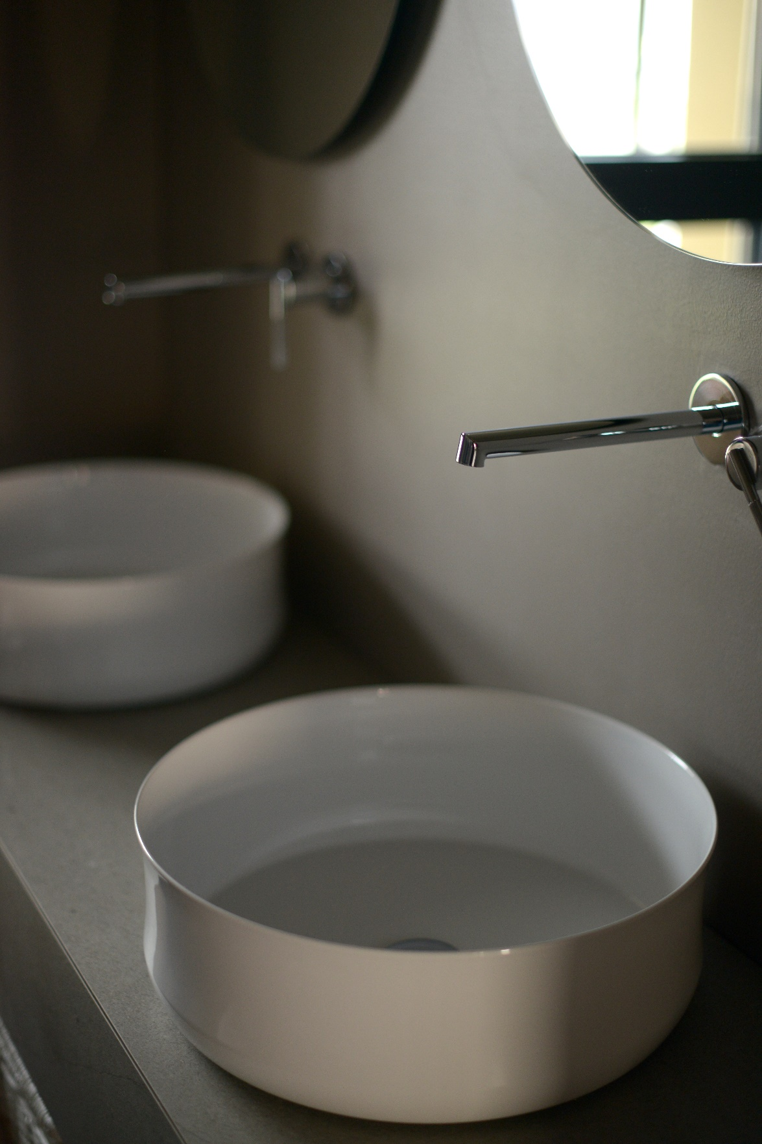
02_Kaldewei_MEISTERSTÜCK_OYO_DUO_Cool_Grey
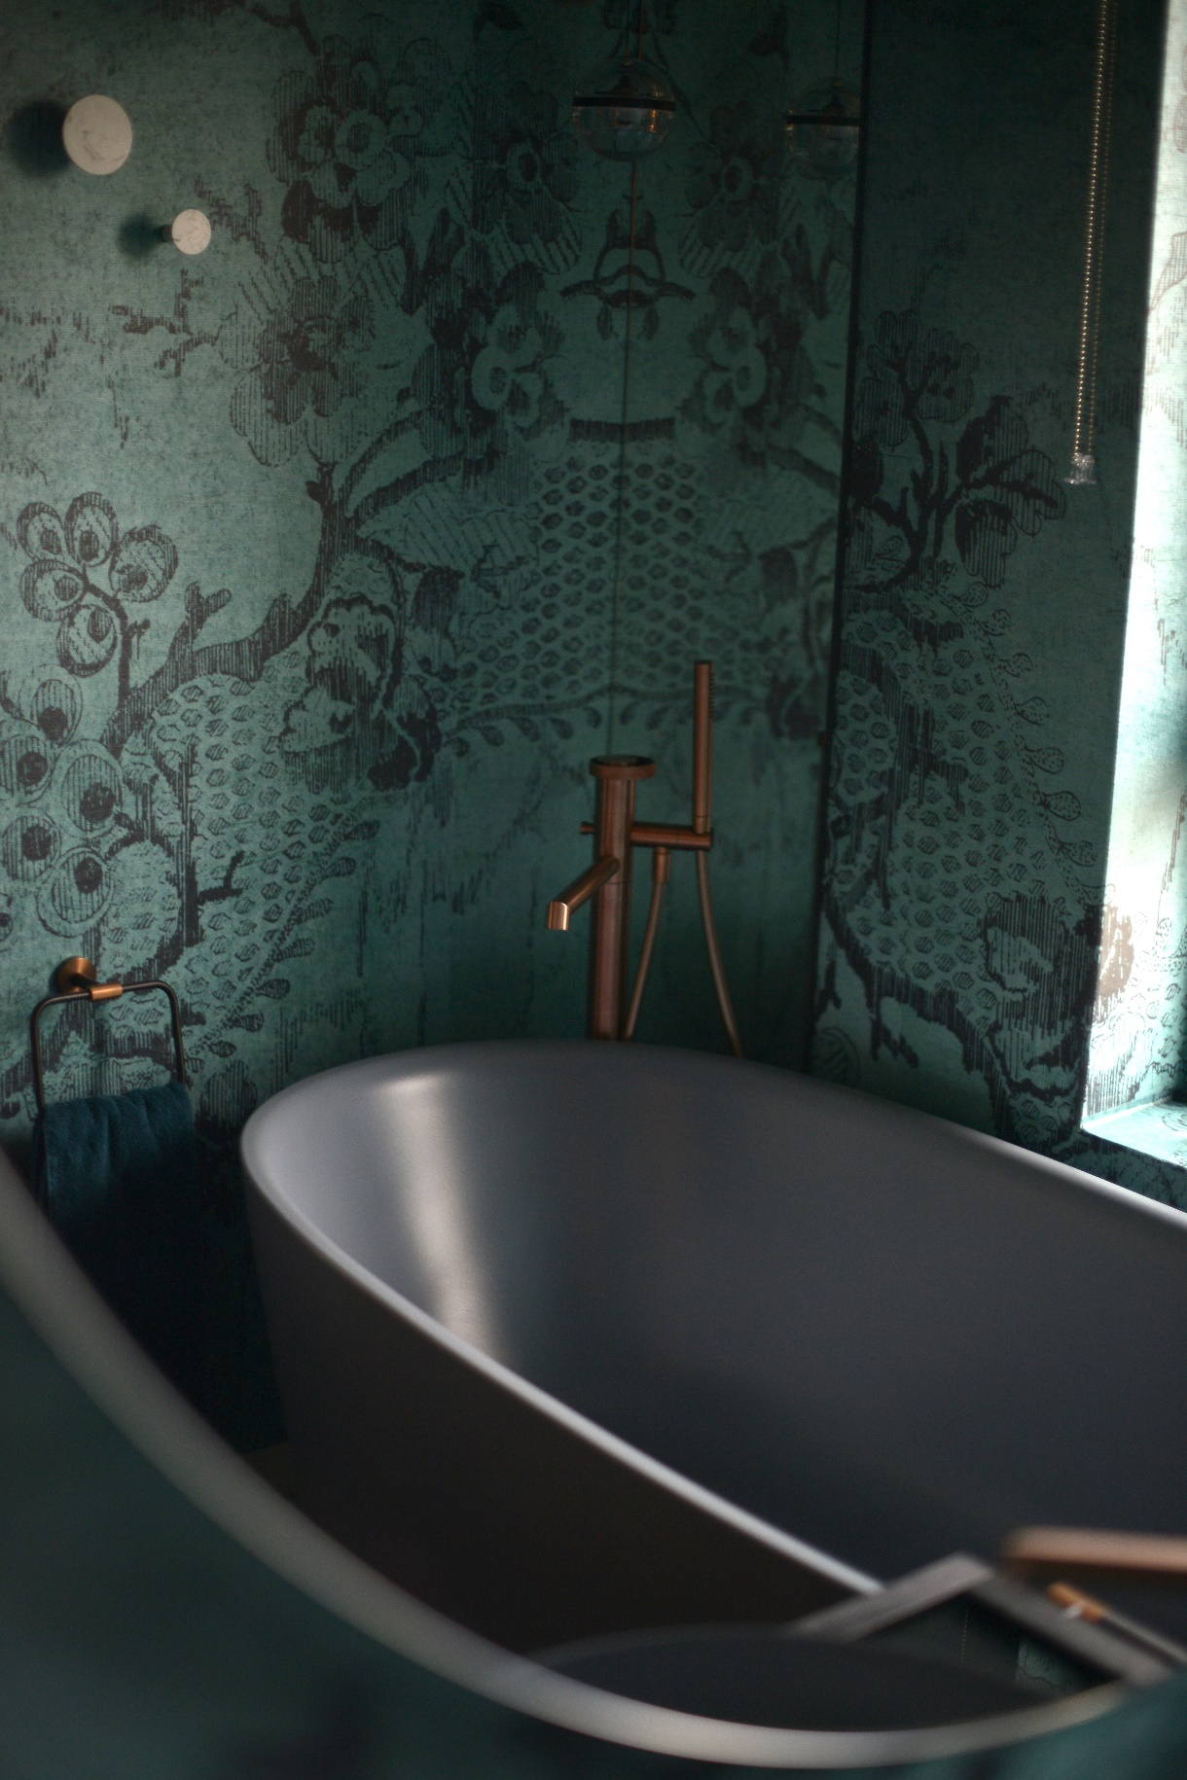

03_Apartment_Matteo_Viviani_Milan
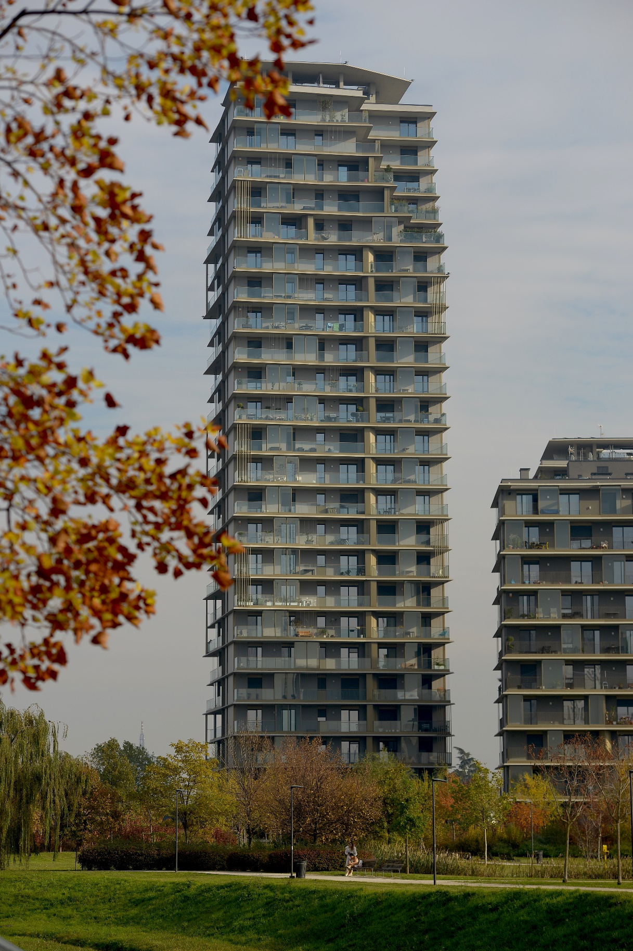

04_Kaldewei_MING_Alpin_White
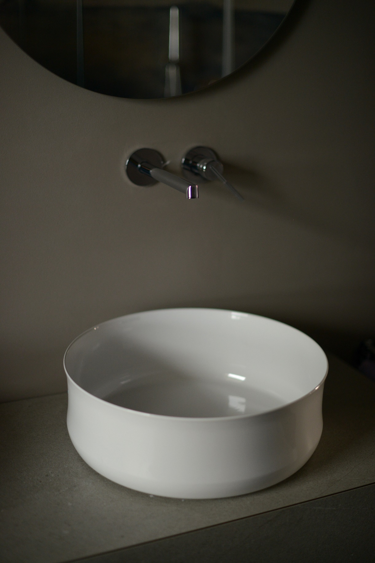

05_Apartment_Matteo_Viviani_Milan
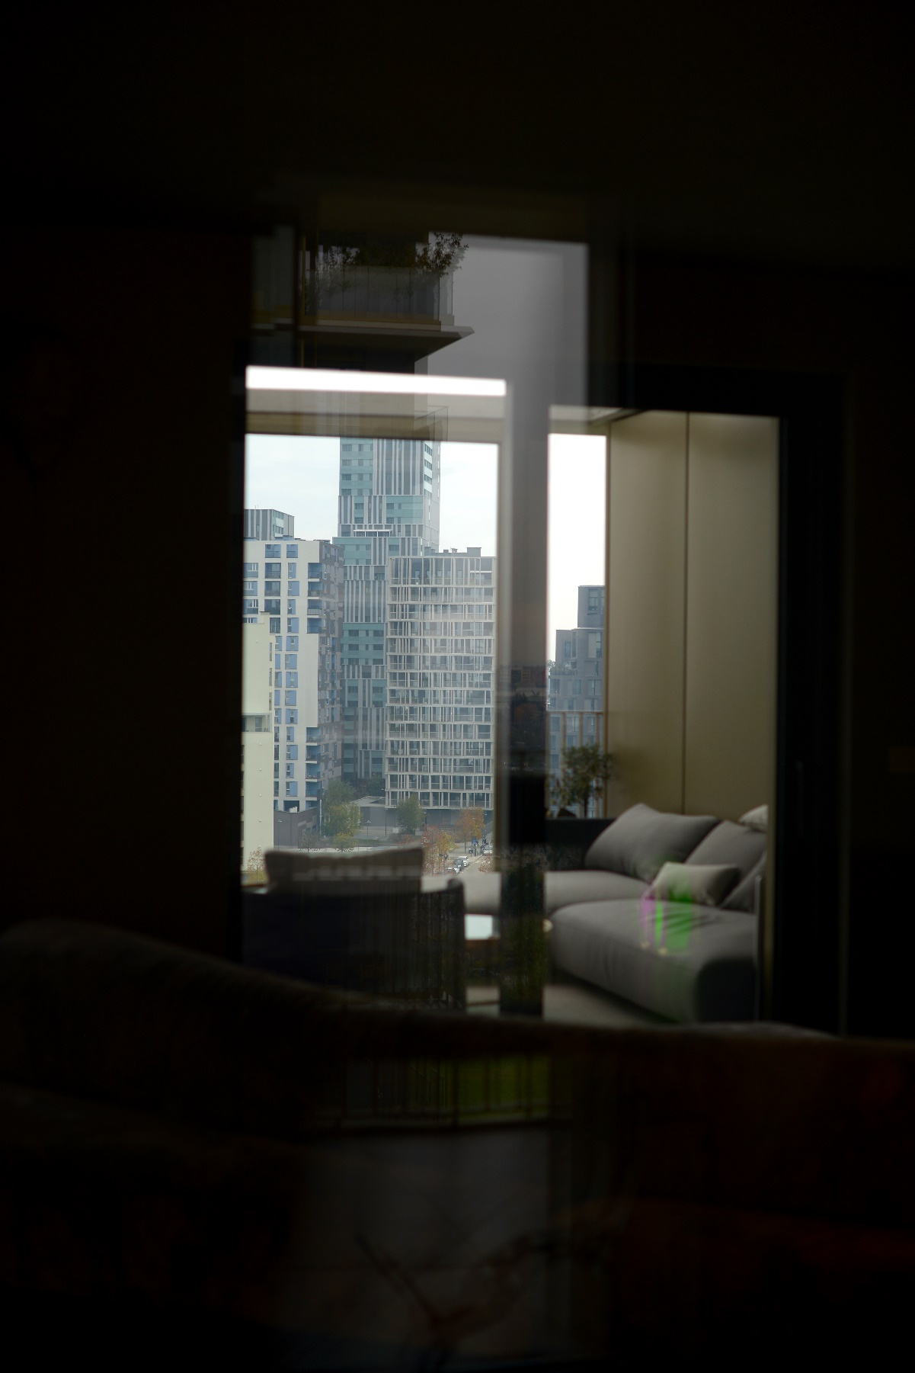

06_Kaldewei_MEISTERSTÜCK_OYO_DUO_Cool_Grey
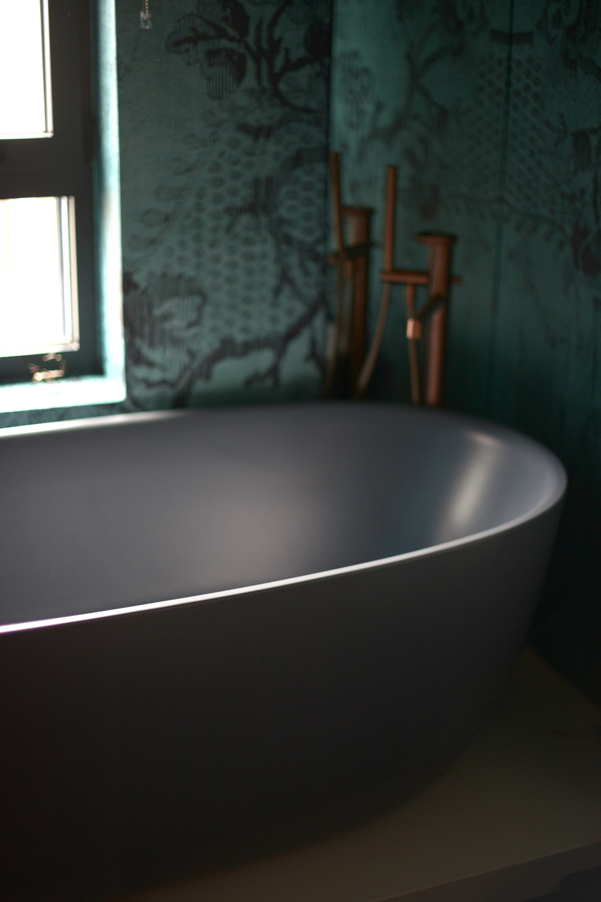

07_ Kaldewei_CONO_Matt_Black
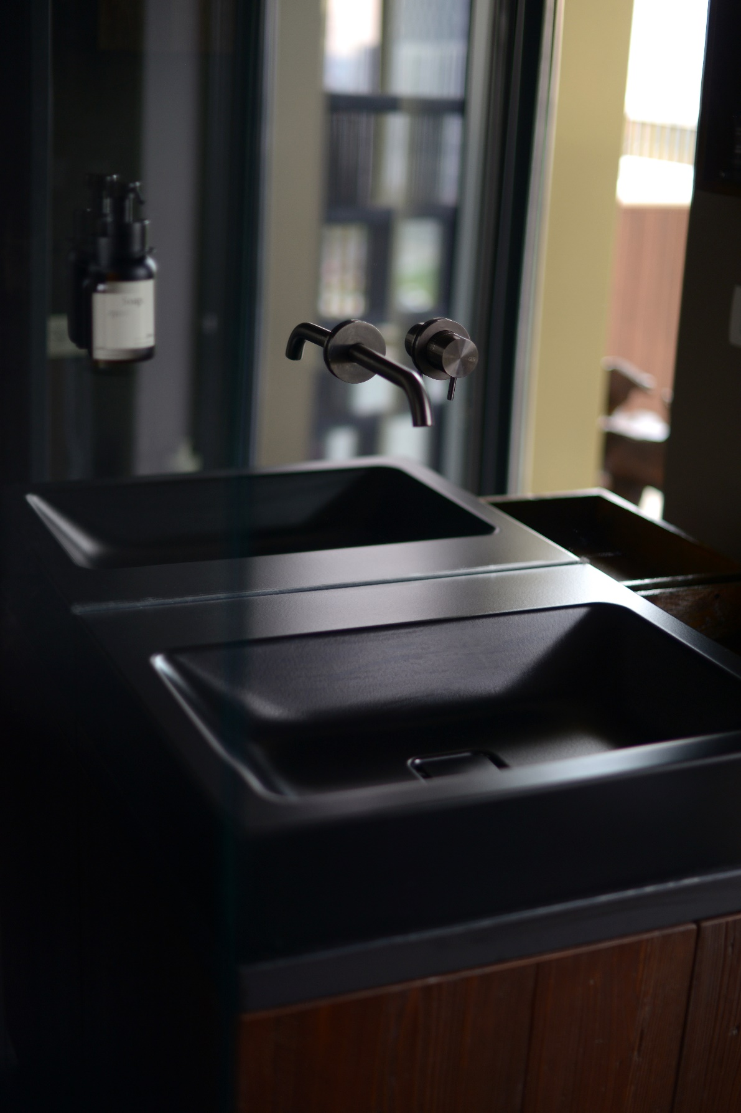

08_ Kaldewei_CONO_Matt_Black
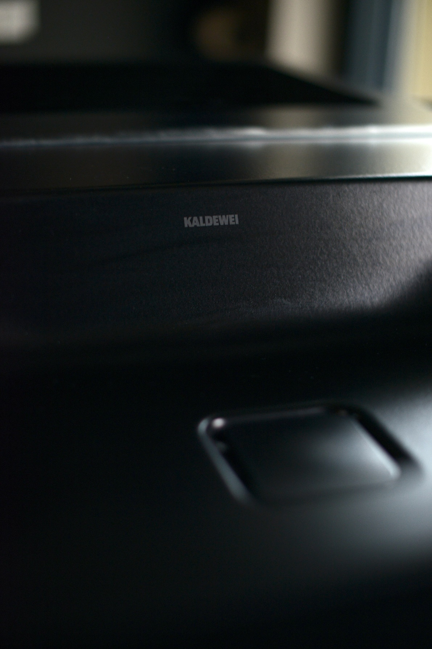_

新闻联络人：
Franz Kaldewei GmbH & Co. KG Tel. +49 2382 785 209
Marcus Möllers marcus.moellers@kaldewei.de
Postfach 17 61 www.kaldewei.com
59206 Ahlen, Deutschland

Franz Kaldewei GmbH & Co. KG Tel. +49 2382 785 165
Georgina Trimbusch georgina.trimbusch@kaldewei.de
Postfach 17 61 www.kaldewei.com
59206 Ahlen, Deutschland

Claudia Wünsch Communication GmbH Tel: +49 30 78956825
Massimiliano Monteverdi mm@claudia-wuensch.com
Silbersteinstraße 45 www.claudia-wuensch.com
12051 Berlin

Claudia Wünsch Communication GmbH Tel: +49 30 789568926
Anna Koenig ak@claudia-wuensch.com
Silbersteinstraße 45 www.claudia-wuensch.com
12051 Berlin

更多信息和图片材料请至Kaldewei媒体中心： www.kaldewei.com

